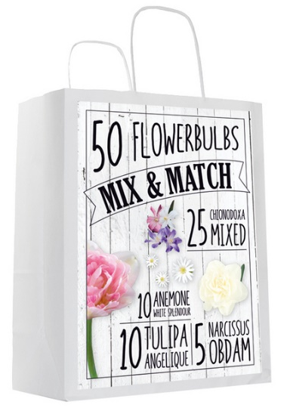
1.1 Opdracht winkelconcept

Bij het starten van een winkel denk je na over:
- De producten die verkocht worden
- Hoeveel ruimte is er nodig?
- Hoe wil je verkopen?
- Welke uitstraling wil je hebben?
Het antwoord op deze vragen bepaalt hoe de winkel eruit gaat zien.

Uitvoering

Je gaat een bedrijfje starten om bloembollen te verkopen. Je kunt de bloembollen inkopen bij een kwekerij uit de buurt en gaat een manier bedenken om de bloembollen te verkopen.

Bedenk je eigen winkelconcept

- Maak een woordspin met de kenmerken van jouw concept.
In het midden komt de naam met logo van jouw winkel. Daaromheen komen de kenmerken.
Gebruik onderstaande kenmerken:
- Assortiment
- Doelgroep
- Imago
- Klantenbinding
- Plaats
- Prijs
- Sfeer
- Noteer bij elk kenmerk hoe jouw concept eruit ziet.
- Zoek bij elk kenmerk een passende afbeelding zodat een goed beeld ontstaat van jouw concept.
- Ontwerp een logo voor jouw bedrijfje.
Zet in het logo een plaatje en een kenmerk van jouw naam. Bijvoorbeeld: je voornaam, afkorting van je voor en achternaam (SteBO = Steenspil Bloembollen), je initialen (SB)

Hieronder zie je een voorbeeld van een woordspin
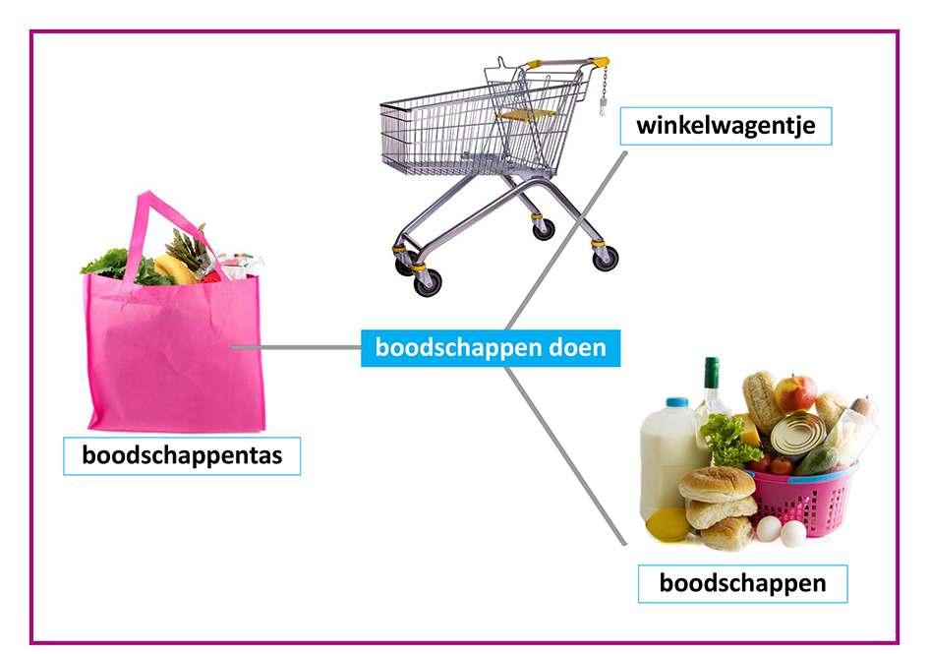

Hieronder zie je voorbeelden van logo’s

